

財團法人罕見疾病基金會

2013馬凡氏症病友聯誼活動
經過多時的醞釀，由馬凡氏症病友自行發起，基金會鼓勵支持的病友聯誼會終於要開跑了，有感於病友間互相交流、支持，以及對於新疾病資訊的需求，馬凡氏症病友希望開始定期的聚會，並逐步成立「馬凡氏症病友聯誼會」，從中凝聚病友的經驗與心得，建立起一個平台，使得更多病友家庭獲得資源和協助。今年度首次辦理，除了輕鬆的聯誼、討論會務外，會中特別邀請署立桃園醫院復健科陳亮伃物理治療師為大家介紹、分享心肺復健的內容和簡易技巧，希望可激發起大家運動的意願、增進體能及抵抗力；之後的聯誼交流，則希望營造一個互相溝通、彼此打氣的平台，馬凡氏症聯誼會相當需要病友及家屬們的支持及參與，請各位伙伴踴躍報名參加！

時 間：102年5月25日(六) 13：30～17：00
地 點：市長官邸藝文沙龍 和式講堂 (台北市徐州路46號)
活動內容：
時間 | 內容 | 主持人/講師
13：30～13：50 | 報到
13：50～14：00 | 相見歡 | 鍾采薇 社工員
14：00～15：30 | 心肺復健簡介及技巧分享 | 署立桃園醫院復健科  陳亮伃 物理治療師
15：30～15：40 | 休 息 時 間
15：40～17：00 |   聯誼會會務報告  經驗分享與交流 | 鍾采薇 社工員
17：00 | 下次再相會

報名方式：1、請以傳真或電話方式報名。
2、電話報名專線：02-2521-0717分機162，鍾采薇社工員。
3、傳真專線：02-2567-3560，傳真後請來電確認。
4、報名至5/22（三）截止。
主辦單位：財團法人罕見疾病基金會
協辦單位：社團法人台灣弱勢病患權益促進會
財團法人罕見疾病基金會
2013馬凡氏症病友聯誼活動
報名簡章

報名方式：
病友姓名 |  |  |  |  |  | 輔具使用 |  |  | 無 有
聯絡電話 |  |  | 市內電話：  行動電話(必填)： |  |  | 緊急聯絡人  (非同行者) |  | 市內電話  行動電話(必填)：
戶籍地址
包含鄰/里(村)
陪同家屬：共 人
 | 關 係 |  |  | 姓 名 |  |  | 活動當日聯繫電話
1
2
3
交通方式 |  | 自行開車  大眾運輸 |  |  | 用餐 |  | 葷食 人 素食 人  其他 人
其他需協助事項：

1、請以傳真或電話方式報名。
2、電話報名專線：02-2521-0717分機162，鍾采薇社工員。
3、傳真專線：02-2567-3560，傳真後請來電確認。
4、報名至5/22（三）截止。

小叮嚀：
為鼓勵各地病友踴躍參加，本活動將提供交通補助，每家限2人(至少包含1名病友)。
1、桃園、新竹、苗栗、台中及宜蘭地區之病友及其家屬，補助每人500元。
2、彰化、南投、雲林、嘉義及花蓮地區之病友及其家屬，補助每人800元。
3、台南、高雄、屏東、台東及外島地區之病友及其家屬，補助每人1,200元。
交通資訊
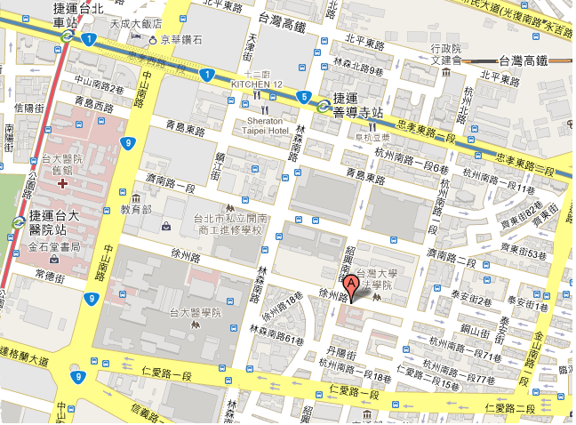
市長官邸

公車
忠孝幹線：205, 212, 257, 262, 276, 299, 605「審計部站」下車
仁愛幹線：0南, 37, 214, 249, 261, 263, 270, 621, 630, 651「仁愛杭州路口站」下車
林森南路：208, 615「開南高工站」下車
杭州南路：222, 237, 253, 297「仁愛路二段站」下車
金山南路：606「僑聯總會站」下車

捷運
☺搭乘板南線至「善導寺站」，由5號出口出來，延紹興南街前往，步行約十分鐘
☺或可搭新店線至「台大醫院站」，穿過中山北路，延徐州路（台大急診處旁馬路）至本館

停車資訊：青少年育樂中心地下停車場（仁愛路、林森南路口）
